Министерство науки и высшего образования Российской Федерации

Федеральное государственное бюджетное образовательное учреждение высшего образования

Пермский национально исследовательский политехнический университет

Электротехнический факультет

Кафедра информационных технологий и автоматизированных систем

**Отчет**

**Тема:** Рекурсивные функции

Семестр: 2

Выполнил студент ИВТ-22-2Б:

Ромашихин Иван Вячеславович

Проверил доцент кафедры ИТАС:

Полякова Ольга Андреевна

Постановка задачи:

Дано: ряд членовгде x - рациональное число, а n - натуральное число, обозначающее порядковый номер члена ряда. Требуется найти сумму S, используя рекурсивную функцию.

Анализ решения:

Для решения данной задачи требуется создать функцию (функция double func), которая принимает параметры int n и double x, соответствующие вводимым с клавиатуры переменным.

Вычисления шага рекурсии заключаются в вычислении значения конкретного члена ряда, и нахождение суммы всех предыдущих членов ряда. Значение конкретного члена ряда записывается в переменную double s. Рекурсивный вызов происходит через оператор return, и представляет собой сумму конкретного члена и значение функции от предыдущего (n-1) члена ряда. Условием выхода из рекурсии является достижение параметром i значения n + 1.

Блок схема:

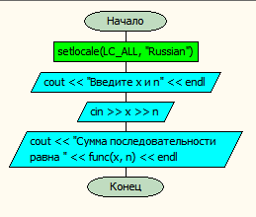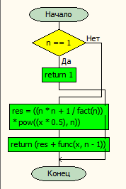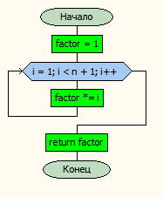

Main функция факториал

Код:

